Конспект НОД (социо-игровое) в старшей группе МБДОУ «Детский сад №12 г. Беслана»
«Маленькие секреты большой дружбы»

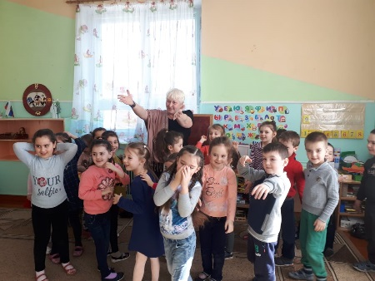

Подготовила и провела:
Хасикова З.С.
20.03.2019г.

Цель: продолжать формировать представление детей о дружбе.
Задачи:
- воспитывать умение дружить;
- продолжать работать над развитием связной речи, обогащать словарный запас;
- активизировать употребление в речи пословиц и поговорок о дружбе;
- расширять представление о дружеском взаимодействии;
- приобретать опыт в составлении творческих рассказов.
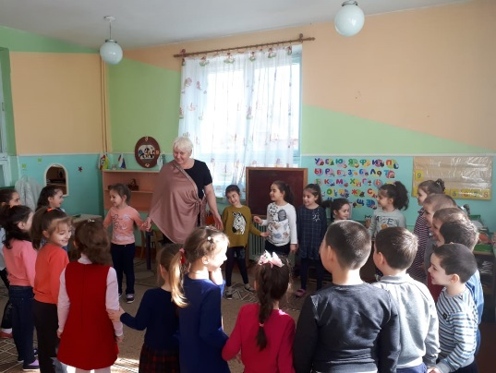
Ход НОД:
Приветствие с движениями:
Повернись к соседу, как другу улыбку соседу.
Повернись к соседу, как другу пожми руку соседу.
Повернись к соседу, как друга обними соседа.
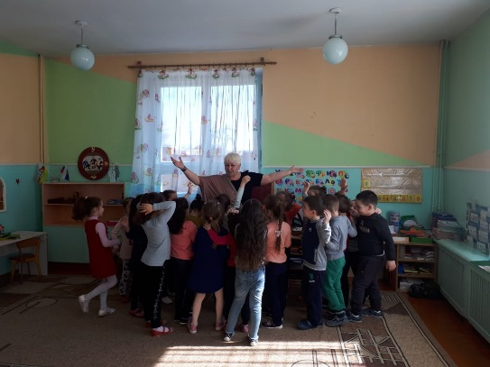
Я, ты, он, она вместе дружная семья.
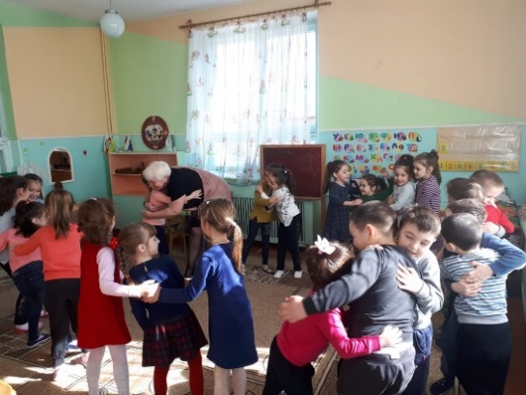
Восп: Ребята, какой у нас с вами замечательный детский сад, как мы сильно его любим, каждое утро бежим сюда, собираемся все вместе чтобы весело провести время. А для чего ещё ходим мы в детский сад? … (вывод – дружить, играть вместе).
Восп: Ой, какое слова интересные – дружба, друг. А что же они означают?
Друг тот, с которым интересно играть, гулять. Друзья помогают друг другу, не обижают, не ссорятся, делятся, стараются делать все вместе, ведь вместе интереснее играть, петь, гулять.
К воспитателю обращается один из гостей:
- На адрес нашего детского сада пришло два письма, написано, что надо передать детям группы Смешарики».
Восп: (открывает конверт, вынимает содержимое, читает).
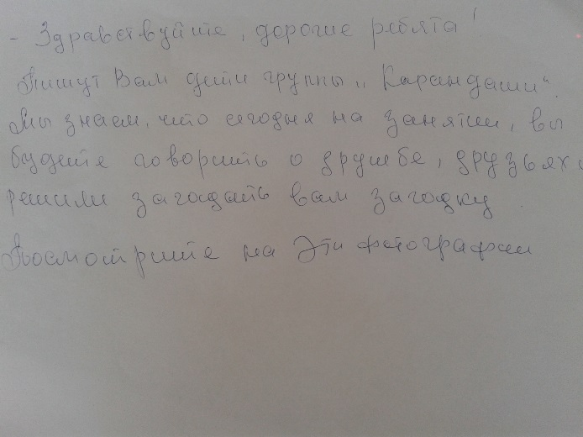
«Здравствуйте, дорогие ребята! Пишут вам дети группы «Карандаши» и их воспитательница. Мы знаем, что сегодня на занятии вы будете говорить о дружбе и решили загадать вам загадку. Посмотрите на эти фотографии, и скажите, кто из этих мальчиков может стать настоящим другом и почему, а кого еще надо учить дружить».

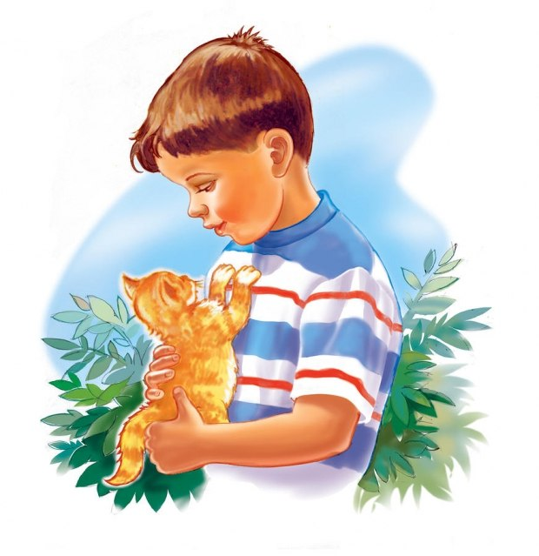
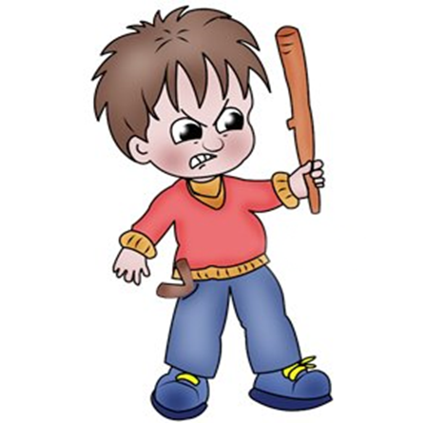

Восп: Посмотрите на две фотографии внимательно, и скажите, с кем из них вы бы стали дружить, и почему. (Изображения двух мальчиков: один-улыбается, аккуратно одет, в его игрушки играют несколько детей; второй-с недовольным лицом, с сжатыми кулаками, сгреб игрушки в кучу, охраняет).
Восп: а каким должен быть друг мы покажем в нашей игре «Какой должен быть друг».
(дети встают в круг, воспитатель в центре с мячом в руках, у кого оказывается мяч тот говорит прилагательное: верный, добрый, вежливый…).
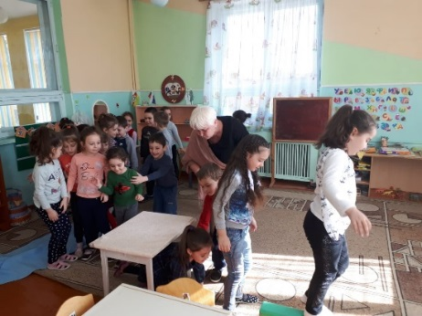
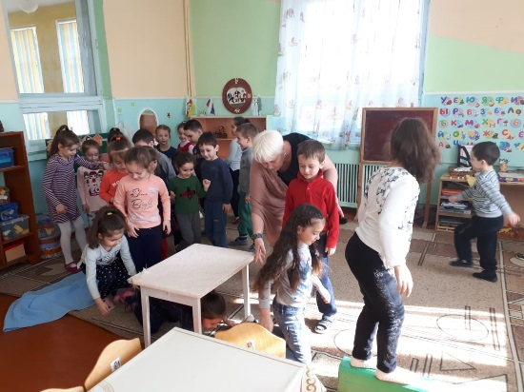
Восп: а как должны вести себя друзья если у них на пути встречаются трудности, (полоса препятствий, дети помогают друг другу их преодолеть – бурная река, болото, мяч в корзину).
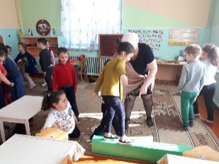

Восп: Как это все прекрасно, какие вы добрые, дружные, верные друзья. Теперь мы с вами точно будем знать, что такое дружба, друг. Умеем дружно играть, помогать друг другу, договариваться.
Предлагаю поиграть еще в одну игру. Для начала разделимся на команды. Каждый возьмёт по одной картинке-эмблеме и оденет на грудь, займите свое места за столами. Нужно выбрать капитана и девиз команды.
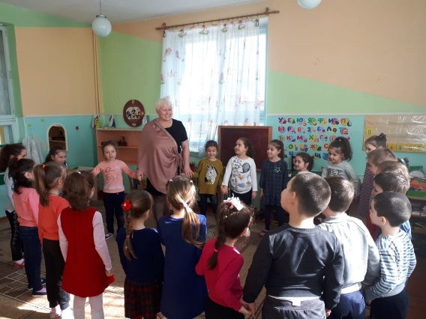
Я каждой команде буду задавать вопросы по очереди, вы будете обсуждать, искать ответ, а капитан сам решит кто будет отвечать. Но сначала, команды, придумайте и скажите свой девиз.
а) «Один за всех-и все за одного».
б) «Я, ты, он, она – вместе дружная семья»
1. «Закончи пословицу»
Друг познается …
Старый друг лучше…
Не имей сто рублей…
…
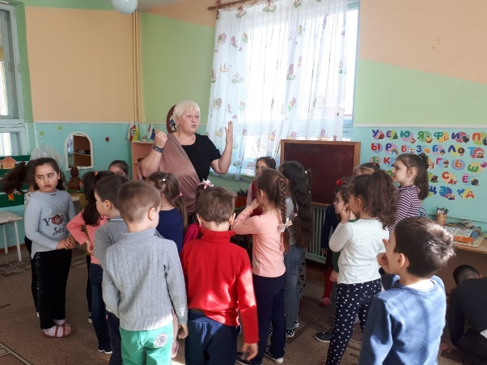
2. «Сказочные друзья»
Как звали друга Кота в сапогах?
Как называется сказка, в которой заяц потерял свой домик, и кто его лучший друг?
Кому помогала Аленушка, когда спасала своего братца Иванушку?
Кто друг и спаситель всех больных животных?
Восп: Какие замечательные сказки о хороших друзьях. Вспомните еще сказки о дружбе.
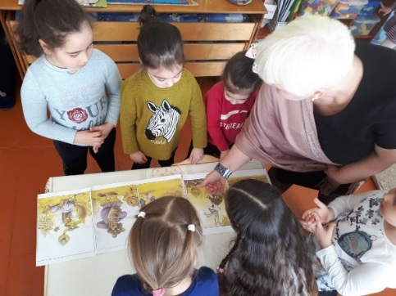
3. Физ. Минутка под музыку.
4. «Путаница» Работа с конвертами, в которых сюжетные картинки: расставить последовательно, составить рассказ («Заюшкина избушка», «Колобок»).
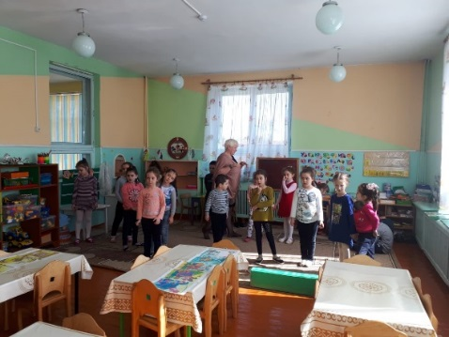

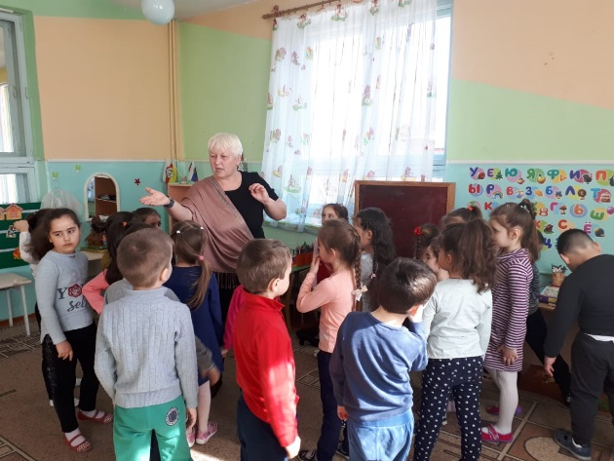
5. Составление небольшого описательного рассказа «Мой друг»

6. «Ах. Какой артист!»
Ребенок подходит к столу, на котором карточки с изображением из какой-нибудь сказки, постараться показать мимикой, жестами так, чтобы дети поняли и назвали сказку.

7. «Портрет друга».
На ватмане (у каждой команды свой) дети создают образ друга (цветными карандашами), каждый вносит в рисунок что-то свое.
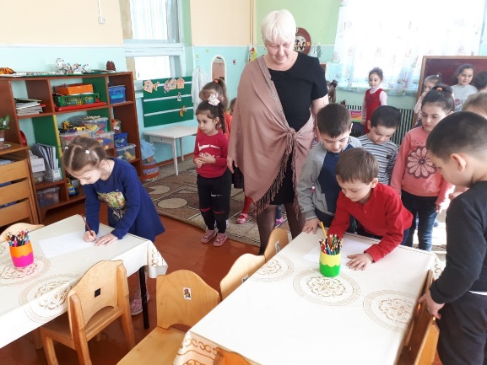
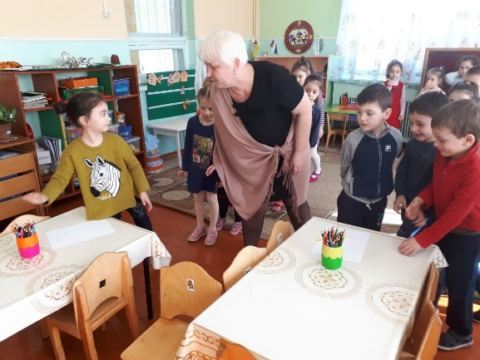

Восп: Ребята, а как вы думаете, мы с вами друзья? Почему?
Ну, раз мы с вами друзья, то я вам тоже делаю подарок (фильм «Эмоции «Смешариков»).

